图 书 推 荐

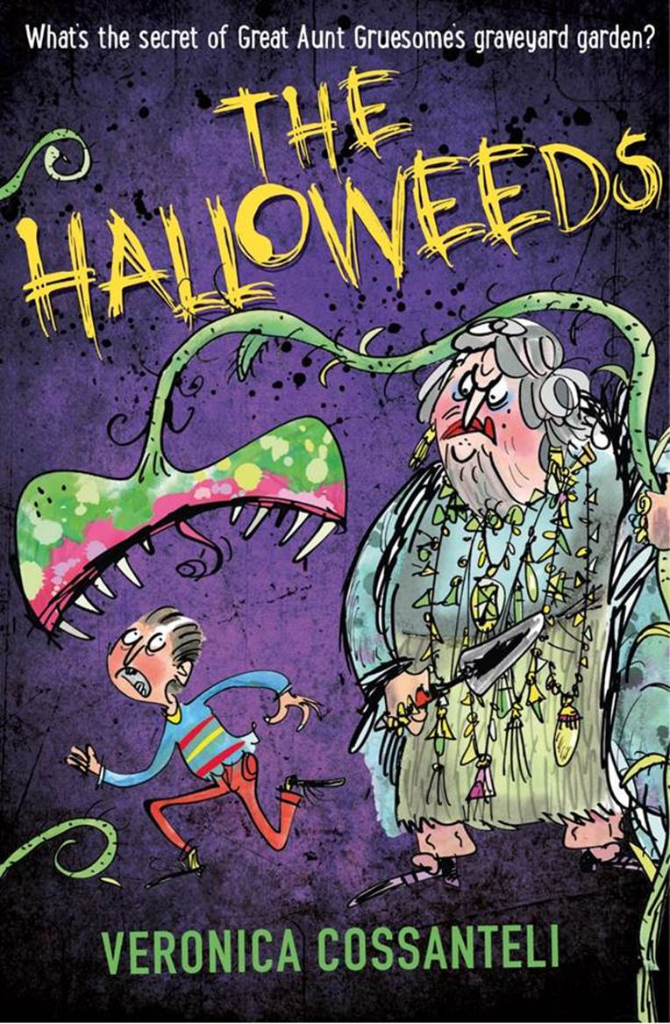
中文书名：《墓地花园的秘密》
英文书名：THE HALLOWEEDS
作 者：Veronica Cossanteli
出 版 社：Chicken House
代理公司：ANA
出版日期：2016年10月
代理地区：中国大陆、台湾
审读资料：电子稿/样书
页 数：224
类 型：7-12岁少年文学

主要卖点：

- 《温姆斯多农场里的“怪物”》（The Extincts）的作者，好评作家维罗妮卡又一力作，已在世界十个国际与地区出版。
- 气势磅礴、惊悚搞笑的中年级推理小说，小主人公意外发现了一个有趣的家族秘密。
- 家庭、历史与成长意义等永恒主题。

内容简介：

丹是个孤儿，他的新家位于一座摇摇欲坠的城堡。在这里，恐怖的艾格姨妈主宰家里的一切，照顾着她的神秘墓地花园。可是，为什么艾格姨妈与她那些古怪的仆人都少了根手指呢——玻璃暖房里的那些饥饿的“卷心菜”究竟是什么？就在丹竭力想要解开谜团的时候，他意外发现了一个可怕的问题：获得永恒生命的代价究竟是什么？

作者简介：

维罗妮卡·科桑戴乐 （Veronica Cossanteli）在英格兰汉普郡和香港长大。她从小喜爱动物，经常想象躺在她床上的公仔是一头恐龙。她目前在英格兰南安普敦一个小学里教书。她与三只猫、两条蛇、一只豚鼠、一大堆蜥蜴住在一起。

谢谢您的阅读！
请将回馈信息发至：萧涵糠(Connie Xiao)
安德鲁﹒纳伯格联合国际有限公司北京代表处
北京市海淀区中关村大街甲59号中国人民大学文化大厦1705室, 邮编：100872
电话：010-82449325
传真：010-82504200
Email: Connie@nurnberg.com.cn
网址：www.nurnberg.com.cn
微博：http://weibo.com/nurnberg
豆瓣小站：http://site.douban.com/110577/
微信订阅号：ANABJ2002


